Las pruebas de software son la opción que se encarga de asegurar la funcionalidad, rendimiento y experiencia del usuario con respecto del sistema. Estas herramientas se enfocan en la monitorización del estado del equipo o máquina, así, por ejemplo, existen los sistemas o pruebas de caja blanca, también conocidas como white box testing o clear box testing. Estas tienen como labor el seguimiento de las funciones internas del elemento a analizar.

Estas pruebas de caja blanca son de gran importancia para el chequeo del estado del sistema, por lo que si te interesa aprender más sobre esto, en este artículo podrás conocer qué son, cuáles son sus características principales y cómo funcionan.

¿Qué son las pruebas de caja blanca?

Las técnicas de evaluación dinámica proporcionan distintos criterios para generar casos de prueba que busquen fallos en los programas. Las técnicas de caja blanca o estructurales, que se basan en un minucioso examen de los detalles procedimentales del código a evaluar, por lo que es necesario conocer la lógica del programa.

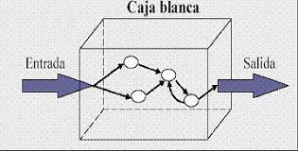

CARACTERÍSTICAS DE LAS TÉCNICAS DE CAJA BLANCA
A este tipo de técnicas se le conoce también como Técnicas de Caja Transparente o de Cristal.

• Este método se centra en cómo diseñar los casos de prueba atendiendo al comportamiento interno y la estructura del programa.

• Se examina así la lógica interna del programa sin considerar los aspectos de rendimiento.

• El objetivo de la técnica es diseñar casos de prueba para que se ejecuten, al menos una vez, todas las sentencias del programa, y/o todas las condiciones tanto en su vertiente verdadera como falsa.

TÉCNICAS DE COBERTURA DE CAMINOS
Camino: Secuencia de sentencias encadenadas desde la entrada del programa hasta su salida.

Se escriben casos de prueba suficientes para que se ejecuten todos o algunos de los caminos de un programa.
          - Criterios
          - Todos los caminos
          - Cobertura de Sentencias
          - Ramas
          - Predicados
          - Ruta básica
Ejemplos de Caminos Predicados
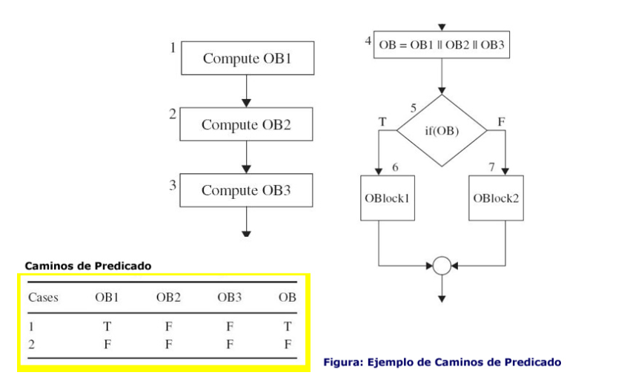

Métodos de Caja Negra
Las pruebas de caja negra, es una técnica de pruebas de software en la cual la funcionalidad se verifica sin tomar en cuenta la estructura interna de código, detalles de implementación o escenarios de ejecución internos en el software.
En las pruebas de caja negra, nos enfocamos solamente en las entradas y salidas del sistema, sin preocuparnos en tener conocimiento de la estructura interna del programa de software. Para obtener el detalle de cuáles deben ser esas entradas y salidas, nos basamos únicamente en los requerimientos de software y especificaciones funcionales.
En este artículo, te presentamos ejemplos de cómo definir pruebas de caja negra, para esto, usaremos casos tanto de requerimientos funcionales y como no funcionales de software.

Ejemplo 1: Envió de correo electrónico al registrarse una transacción
Descripción del caso: El sistema enviará un correo electrónico cuando se registre alguna de las siguientes transacciones: pedido de venta de cliente, despacho de mercancía al cliente, emisión de factura a cliente y registro de cobro al cliente.
Técnica de pruebas de caja negra: Requerimiento funcional / Caso de uso
Caso 1.1: Datos de entrada: Registrar pedido de venta. Resultado esperado (Salida): El sistema envía un correo electrónico al cliente como constancia que su pedido se ha recibido.
Caso 1.2: Datos de entrada: Registrar despacho de mercancía al cliente. Resultado esperado (Salida): El sistema envía un correo electrónico al cliente como constancia que se ha realizado el despacho.
Caso 1.3: Datos de entrada: Registrar factura de cliente. Resultado esperado (Salida): El sistema envía un correo electrónico al departamento de facturación y al cliente.
Caso 1.4: Datos de entrada: Registrar cobro. Resultado esperado (Salida): El sistema envía un correo electrónico al departamento de cuentas por cobrar y al agente comercial (vendedor) que lleva la cuenta del cliente.

